**班级动态**

**2023.12.28**

1. 早晨入园

应到30人，实到28人，缺勤人数：2人，缺勤人：赵越、魏沐恩。今天大部分幼儿都能按时来园，能有礼貌地和老师打招呼。

二、点心时间

早晨入园后，孩子们进行自主点心，他们能有序地洗手、拿杯子、倒牛奶、吃点心，基本了解了点心的每个环节和顺序，并在提醒下有序地做好每件事情。

三、区域游戏

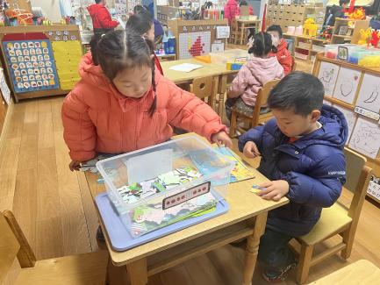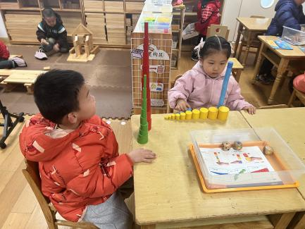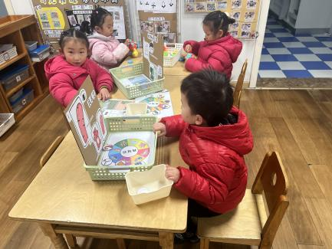

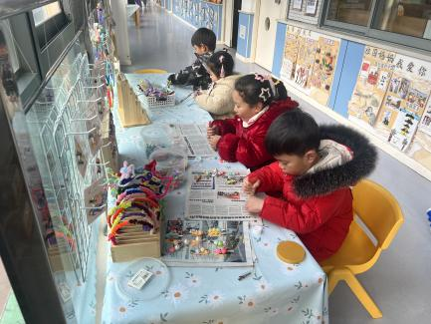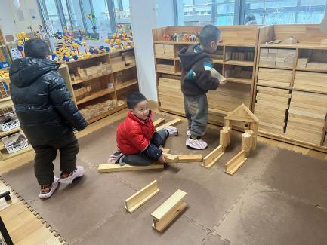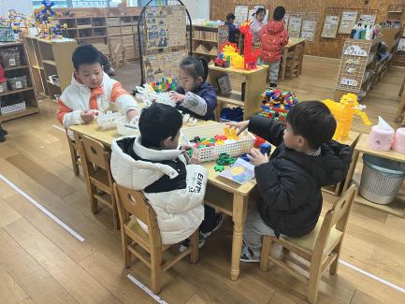

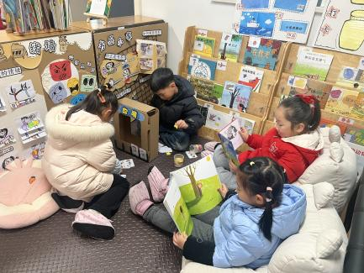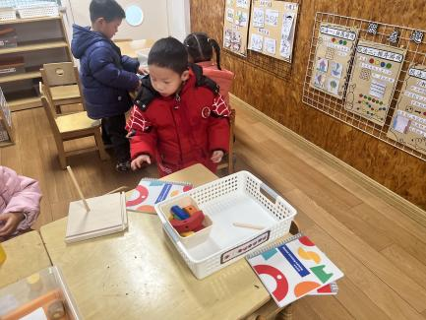

四、集体活动

今天的集体活动是美术《不会飞的鸟》

啄木鸟是“大树医生”，它有圆形的头、椭圆形的身体、尖尖长长的嘴巴，舌头又细又长，能把树里的害虫一下子勾出来。本次活动主要是引导幼儿观察啄木鸟的基本特征，并且在画出啄木鸟的基本外形的基础上，根据啄木鸟喜欢在树上捉害虫等行为进行大胆创作的活动。

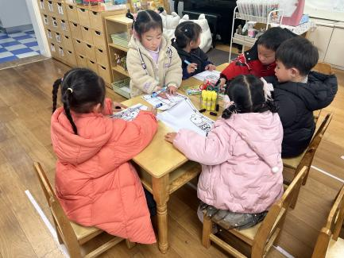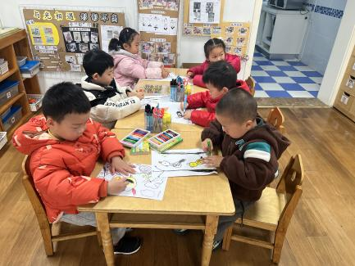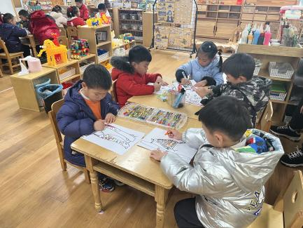

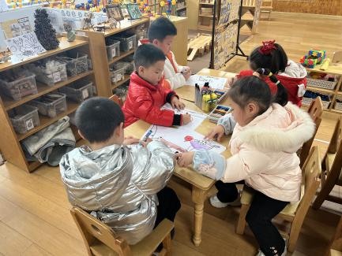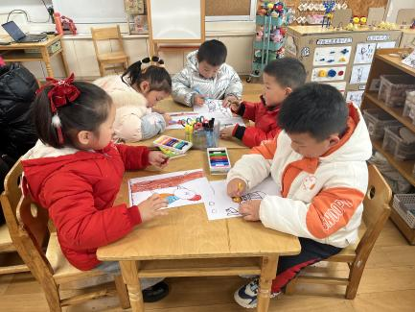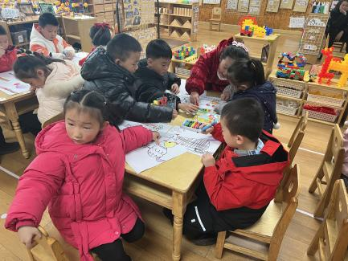

五、温馨提醒

1.请小朋友准时入园，最晚8点15分到班级，确保能准时参与区域游戏。

2.还不会写名字的小朋友，在家多多练习。

3.今天孩子们绘画了啄木鸟，在家可以画画不同的鸟类。